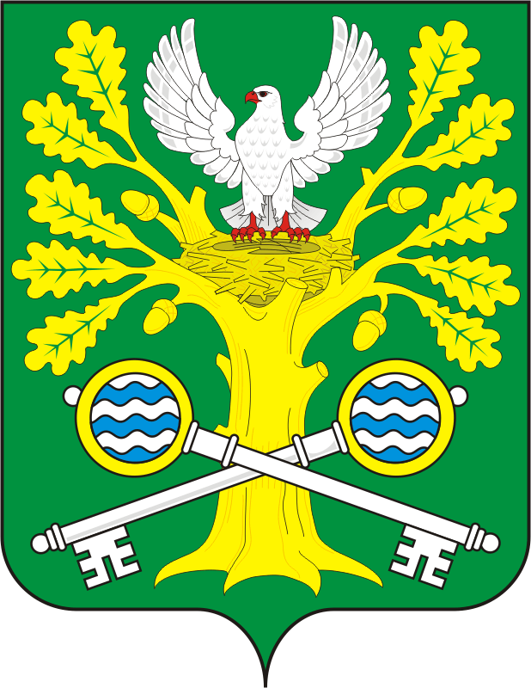

СОВЕТ ДЕПУТАТОВ

МУНИЦИПАЛЬНОГО ОБРАЗОВАНИЯ СТАРОСОКУЛАКСКИЙ СЕЛЬСОВЕТ

САРАКТАШСКОГО РАЙОНА

ОРЕНБУРГСКОЙ ОБЛАСТИ
ЧЕТВЕРТЫЙ СОЗЫВ
Р А С П О Р Я Ж Е Н И Е
09.10.2023 №4
с. Старый Сокулак
О созыве очередного тридцать четвертогозаседания Совета депутатов сельсовета четвертого созыва

В соответствии со статьей 30 Регламента Совета депутатов Старосокулакского сельсовета созвать очередное тридцать четвертое заседание Совета депутатов сельсовета четвертого созыва 13 октября 2023года в15.00 часов в администрации сельсовета с повесткой дня:

1. Об упразднении хутора Черепановка муниципального образования Старосокулакский сельсовет Саракташского района Оренбургской области.

Докладчик | - | Смирнов Сергей Геннадьевич, глава муниципального образования Старосокулакский сельсовет Саракташского района Оренбургской области

2. Разное

Председатель Совета
депутатов сельсоветаЕ.П.Тришечкина

Разослано: администрации сельсовета, депутатам, администрации района, прокуратуре района, в дело

